ANEXO II – TERMO DE OUTORGA E ACEITAÇÃO
Edital nº 22/2021 - Auxílio Acessibilidade e Inclusão

Eu, ____________________________________________________________________, nº de Matrícula _________________________, na condição de estudante solicitante do Auxílio Acessibilidade e Inclusão, submetido ao Edital Proaf nº 22/2021, declaro ter acordo com os termos previstos no referido Edital. Declaro, também, a veracidade dos documentos entregues, bem como me comprometo com a prestação de contas que comprove a aquisição do(s) item(ns) descritos no Formulário de Inscrição para recebimento do Auxílio, caso obtenha o incentivo financeiro da Universidade Federal do Sul da Bahia.

E-mail: _____________________________ Tel.: ________________________________
DADOS BANCÁRIOS
Número do CPF: _________________________ Banco: ________________________________
Agência: ____________ Dígito: _____ Operação: _______
Conta Corrente: __________________ Dígito: _____
EXTRATO BANCÁRIO ATUAL
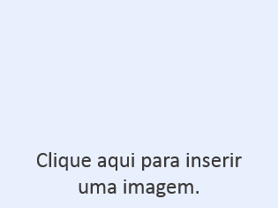

__________________, ______de _____________de 2021.
_________________________________________________
Assinatura da/o estudante

